7
Na podlagi druge alineje 13. člena Zakona o javnih skladih (Uradni list RS, št. 77/08, 8/10 – ZSKZ-B, 61/20 – ZDLGPE in 206/21 – ZDUPŠOP), druge alineje 8. člena Odloka o ustanovitvi Javnega sklada malega gospodarstva Goriške (Uradne objave – časopis OKO, št. 14/03 in Uradni list RS, št. 21/16) in 19. člena Statuta Mestne občine Nova Gorica (Uradni list RS, št. 13/12, 18/17 in 18/19) je Mestni svet Mestne občine Nova Gorica na seji dne ______________ sprejel naslednji

S K L E P

1.

Mestni svet Mestne občine Nova Gorica daje soglasje k Splošnim pogojem poslovanja Javnega sklada malega gospodarstva Goriške za pomoči de minimis, št. 014-0001/2024-1 z dne 18. 4. 2024.

2.

Ta sklep velja takoj.

Številka: 014-0001/2024
Nova Gorica,
Samo Turel
ŽUPAN

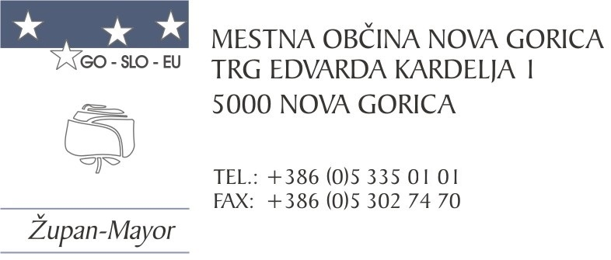

Številka: 014-0001/2024-3
Nova Gorica, dne 19. aprila 2024

O B R A Z L O Ž I T E V
Mestna občina Nova Gorica je (so)ustanoviteljica Javnega sklada malega gospodarstva Goriške. Zakon o javnih skladih (Uradni list RS, št. 77/08, 8/2010 - ZSKZ-B, 61/20 – ZDLGPE in 206/21 – ZDUPŠOP, v nadaljevanju: ZJS-1) v drugi alineji 13. člena določa, da ustanovitelj daje soglasje k splošnim pogojem poslovanja javnega sklada. Enako določa tudi druga alineja 8. člena Odloka o ustanovitvi Javnega sklada malega gospodarstva Goriške (Uradne objave – časopis OKO, št. 14/03 in Uradni list RS, št. 21/16). ZJS -1 v tretji alineji 16. člena določa tudi, da nadzorni svet sprejme splošne pogoje poslovanja javnega sklada. Nadzorni svet Javnega sklada malega gospodarstva Goriške je na seji dne 18. aprila 2024 sprejel sklep št. 014-0001/2022-28, s katerim je sprejel Splošne pogoje poslovanja Javnega sklada malega gospodarstva Goriške za pomoči de minimis, št. 014-0001/2024-1 z dne 18. 4. 2024. Mnenje o skladnosti k Splošnim pogojem poslovanja Javnega sklada malega gospodarstva Goriške za pomoči de minimis je izdalo tudi Ministrstvo za finance.
Omenjeni sklep Nadzornega sveta, mnenje o skladnosti Ministrstva za finance in Splošni pogoji poslovanja Javnega sklada malega gospodarstva Goriške za pomoči de minimis so priloženi.
Mestnemu svetu Mestne občine Nova Gorica predlagamo, da predloženi sklep obravnava in sprejme.

Samo Turel
ŽUPAN
Pripravila:
mag. Iris Podobnik, direktorica JSMGG

Priloge:
- Splošni pogoji poslovanja Javnega sklada malega gospodarstva Goriške za pomoči de minimis, št. 014-0001/2024-1 z dne 18. 4. 2024;
- Sklep Nadzornega sveta Javnega sklada malega gospodarstva Goriške št. 014-0001/2022-28 z dne 18. 4. 2024;
- Mnenje o skladnosti Ministrstva za finance, št. 442-3/2024/2 z dne 28. 3. 2024.

